BK-48 分杯处理系统招标参数

*样本通量：1-48原管上机，两次上样可以实现96样本通量
*处理速度；自动开盖上样20s/PC，48个样本用时16min
样本类型：血浆、血清、全血、拭子洗液等样本
加样通道：1
样本架位：1个，6*8带锁死装置（兼容多种采样管） （标配2个样品架）
*机械臂：2（加样臂和拧盖臂），独立运动高效分杯
探液方案：气压式液面探测方案，堵针智能检测
移液体积：
5-1000ul
移液性能：
10ul，CV≤1.5%，准确度≤6.0%，针规格50ul
50ul，CV≤1.0%，准确度≤2.0%，针规格200ul
100ul，CV≤0.5%，准确度≤2.0%，针规格1000ul
*深孔板工位；3个（兼容多规格深孔板）
tip头工位：3个（含tip头废弃盒架位）
试剂载架：1个(2ml离心管+2ml冷冻管+5ml冷冻管)4+4+4
*污染防控：
可嵌入生物安全柜使用
外接式液滴捕获盘设计
具有气密性防滴落设计
产品功能：
核酸提取样品分杯
核酸提取试剂加载
标准采样管自动开盖/关盖
屏幕显示：10.1寸高清触控屏
具备USB通信（设备升级）
具备IAP功能
设备尺寸：827(D)*794(W)*1232(H)
设备重量：100kg （其中仪器55KG+底柜45KG）
设备功率：200VA
样本架适配病毒采样管尺寸：直径15.2--16mm，高度（带盖）≤105mm
仪器包装
两个包装箱：
1、机器包装：包装箱（纸）+机器=75KG（总重）；机器包装尺寸：855x855x747mm
2、底柜包装：包装箱（纸）+底柜=65KG（总重）；底柜包装尺寸：960x925x975mm
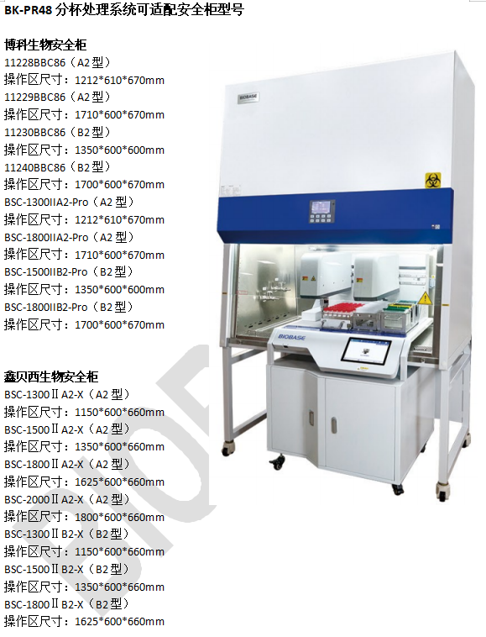
安全柜适配范围：
